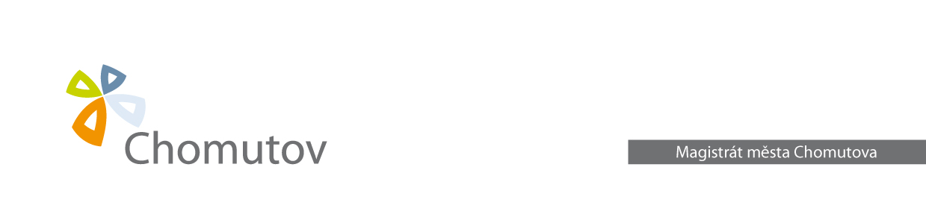
Odbor dopravních a správních činností
Oddělení správních činností
Evidence obyvatel
Zborovská 4602, 430 28 Chomutov

Vyjádření osoby k návrhu na zrušení údaje o jejím trvalém pobytu / týká se osoby, které má být údaj o místu TP zrušen /
jméno, příjmení …………………………………………………………………………………………………………………………………………...
adresa trvalého pobytu ……………………………………………………………………………………………………………………………….
jakým způsobem a kdy zaniklo užívací právo ………………………………………………………………………………………………
( např: výpovědí, ukončení nájemní smlouvy, prodejem bytu / nemovitosti, rozhodnutím soudu, odnětím souhlasu oprávněné osoby )
Kde se momentálně fyzicky zdržuji a z jakého důvodu si nezměním adresu trvalého pobytu v evidenci obyvatel ? ……………………………………………………………………………………………………………………………………………
………………………………………………………………………………………………………………………………………………………….
……………………………………………………………………………………………………………………………………………………………….
……………………………………………………………………………………………………………………………………………………………
…………………………………………………………………………………………………………………………………………………………..

Korespondenci si převezmu na adrese: ………………………………………………………………………………………………

Řízení ve věci je vedeno podle 12 odst. 1 písm. c) zákona č. 133/2000 Sb., o evidenci obyvatel a rodných číslech a o změně některých zákonů (zákon o evidenci obyvatel).
Poučení účastníka řízení – zákon č. 500/2004 Sb., správní řád
Právo: Účastník řízení může namítat podjatost úřední osoby, jakmile se o ní dozví § 14 odst.2.

Účastníci řízení se mohou dát zastupovat :
Zástupce § 31 - zástupce účastníka je:
- zákonný zástupce - §32
- opatrovník - §32 odst. 2
- zmocněnec na základě plné moci -§33
- zástupce - §34 pouze na základě plné moci ( plná moc nemusí být ověřená )

Nechá- li se některý z účastníků zastupovat, předloží jeho zástupce zdejšímu úřadu písemnou plnou moc.
Účastníci jsou oprávněni navrhovat důkazy a činit jiné návrhy po celou dobu řízení až do vydání rozhodnutí § 36 odst. 1.
Účastníci mají právo vyjádřit v řízení své stanovisko § 36 odst.2.
Nestanoví- li zákon jinak, musí být účastníkům před vydáním rozhodnutí ve věci dána možnost vyjádřit se k podkladům rozhodnutí, to se netýká žadatele, pokud se jeho žádosti v plném rozsahu vyhovuje, a účastníka, který se práva vyjádřit se k podkladům rozhodnutí vzdal § 36 odst. 3.

Účastníci řízení a jejich zástupci mají právo nahlížet do spisu § 38 odst. 1.
S právem nahlížet do spisu je spojeno právo činit si výpisy a právo na to, aby správní orgán pořídil kopie
spisu nebo jeho části.

Povinnost:
Předložit na výzvu oprávněné úřední osoby průkaz totožnosti § 36 odst. 4.

Poskytovat správnímu orgánu veškerou potřebnou součinnost při opatřování podkladů pro vydání rozhodnutí § 50 odst. 2.
Označit důkazy na podporu svých tvrzení § 52.

Navrhovatel je podle ustanovení §12 odst. 2 zákona č. 133/2000 Sb., o evidenci obyvatel povinen prokázat existenci důvodů v 12 odst. 1 písm c) zákona o evidenci obyvatel.

Do spisu a podkladů řízení mohou účastníci řízení nahlédnout u Magistrátu města Chomutova, Zborovská 4602, přízemí evidence obyvatel, kancelář č. 2.

Poučení rozumím.

Vzdávám*- nevzdávám * se možnosti vyjádřit se ke správnímu řízení před vydáním rozhodnutí
a připojuji *-nepřipojuji* se ke správnímu řízení.

Datum ……………………………………………………..

Podpis……………………………………………………….

